


TRANSPORTER VOS DOCUMENTS AUX ARCHIVES DÉPARTEMENTALES LORS D’UN VERSEMENT
FICHE PRATIQUE

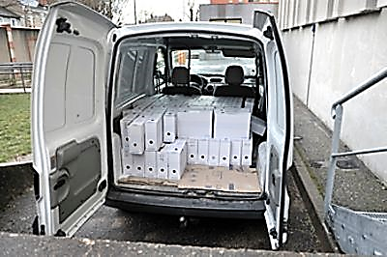


Une interrogation ?

Contactez les Archives départementales !

02 36 99 25 00

dad@loiret.fr

MÉMO : PENSEZ À....
- Vérifier que toutes les boîtes soient identifiées et présentes avant le chargement.

- Manipuler les boîtes avec précaution.

- Si vous faites appel aux services d’un transporteur, soyez présent pour veiller à la qualité du chargement.

- Charger les boîtes dans le véhicule par la fin du versement, c’est-à-dire du plus grand nombre à 1 (le déchargement commencera ainsi par la première boîte).

- Éviter d’empiler les boîtes au-delà de deux niveaux.
Le service organise lui-même le transfert de ses documents qu’il apporte aux Archives départementales après une prise de rendez-vous. Les agents des archives assureront la réception des documents.

